Отчёт по лабораторной работе №8

НПМбв-02-21

Гугульян Ксения Александровна

Содержание

# 1 Цель работы

Приобретение навыков написания программ с использованием циклов и обработкой аргументов командной строки.

# 2 Задание

1. Создайте каталог для программам лабораторной работы № 8, перейдите в него и создайте файл lab8-1.asm. Введите в файл lab8-1.asm текст программы из листинга 8.1. Создайте исполняемый файл и проверьте его работу. Измените текст программы добавив изменение значение регистра ecx в цикле. Создайте исполняемый файл и проверьте его работу. Внесите изменения в текст программы добавив команды push и pop (добавления в стек и извлечения из стека) для сохранения значения счетчика цикла loop.
2. Создайте файл lab8-2.asm в каталоге ~/work/arch-pc/lab08 и введите в него текст программы из листинга 8.2. Создайте исполняемый файл и запустите его, указав аргументы. Создайте файл lab8-3.asm в каталоге ~/work/archpc/lab08 и введите в него текст программы из листинга 8.3. Создайте исполняемый файл и запустите его, указав аргументы.

# 3 Выполнение лабораторной работы

1. Создаём каталог для программам лабораторной работы № 8, перейдём в него и создаём файл lab8-1.asm (рис. ??).

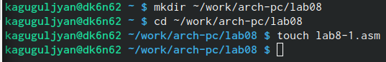

Создание каталога и переход в него

Введём в файл lab8-1.asm текст программы из листинга 8.1 (рис. ??).

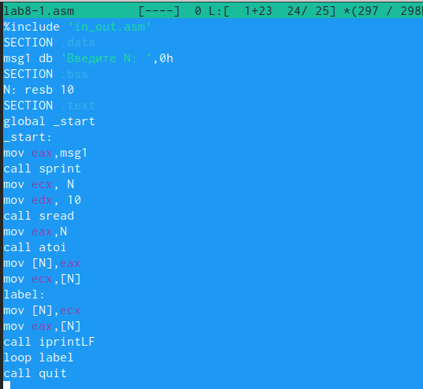

Ввод текста в файл

Создаём исполняемый файл и проверяем его работу (рис. ??).

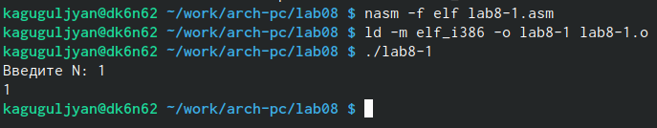

Создание исп. файла

Изменим текст программы добавив изменение значение регистра ecx в цикле (рис. ??).

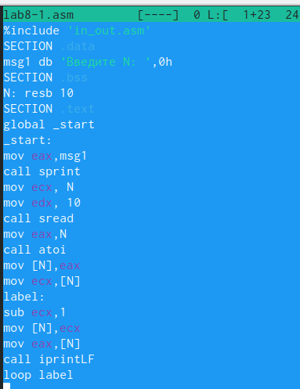

Изменение текста

Создаём исполняемый файл и проверяем его работу (рис. ??).

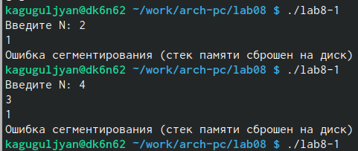

Создание исп. файла

Внесём изменения в текст программы добавив команды push и pop (добавления в стек и извлечения из стека) для сохранения значения счетчика цикла loop (рис. ??).

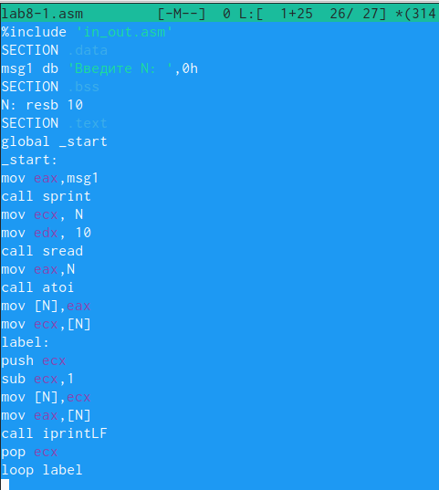

Внеснение изменений в текст

Создаём исполняемый файл и проверяем его работу (рис. ??).

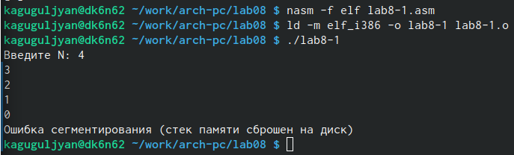

Создание исп. файла

В данном случае число проходов соответствует циклу значений 𝑁 введенному с клавиатуры.

1. Создаём файл lab8-2.asm в каталоге ~/work/arch-pc/lab08 и введём в него текст программы из листинга 8.2 (рис. ??).

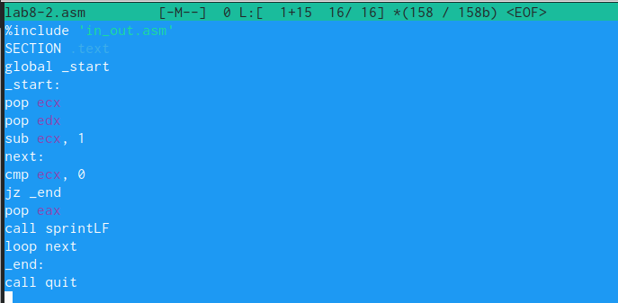

Создание файла

Создаём исполняемый файл и запускаем его, указав аргументы (рис. ??).

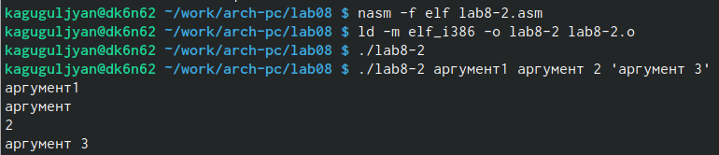

Создание исп. файла

3 аргумента было обработано программой.

Создаём файл lab8-3.asm в каталоге ~/work/archpc/lab08 и введём в него текст программы из листинга 8.3 (рис. ??).

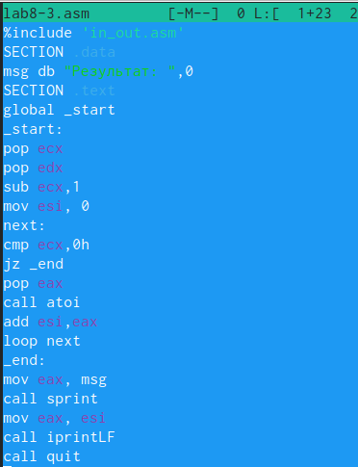

Создание файла

Создаём исполняемый файл и запускаем его, указав аргументы (рис. ??).

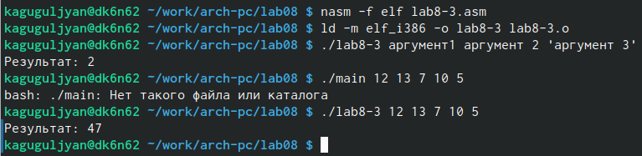

Создание исп. файла

# 4 Выводы

В ходе выполнения лабораторной работы я приобрела навыки написания программ с использованием циклов и обработкой аргументов командной строки.

# Список литературы